http://taimienphi.vn/download-proshow-producer-2563/taive
Hướng dẫn download ProShow Producer
Với trình duyệt Chrome:
Bước 1: Khi bạn bấm bắt đầu nút "bắt đầu tải"... chrome sẽ tự động tải file cài đặt ProShow Producer về.
Bước 2: Khi chrome tải xong sẽ xuất hiện biểu tượng của file ProShow Producer ở góc trái màn hình, chính là file bạn muốn download.
Hoặc bạn có thể bấm đồng thời 2 phím Ctr+J để hiển thị file vừa tải về
Bạn bấm chuột vào biểu tượng này, có một cửa sổ hiện ra bạn bấm nút "Run" để chạy cài đặt.
Với trình duyệt Firefox:
Bước 1: Khi bạn bấm bắt đầu nút "bắt đầu tải"... Firefox sẽ hiện cửa sổ xác nhận tải file, bạn bấm "Save As" để tải ProShow Producer về máy.
Nếu phiên bản Firefox bạn đang sử dụng >20 thì có thể click vào góc phải phía trên của cửa sổ firefox để xem tiến trình download.
Bước 2: Tìm file: - Bạn có thể bấm ở góc phải phía trên của firefox để tìm file ProShow Producer vừa tải về, hoặc
Hoặc bạn có thể bấm đồng thời 2 phím Ctr+J để hiển thị file vừa tải về
Bạn bấm chuột vào biểu tượng này, có một cửa sổ hiện ra bạn bấm nút "Run" để chạy cài đặt.
Tiếp tục bấm "Install", "Next" để cài đặt chương trình.

ProShow Producer mới cho phép bạn tạo lập các tác phẩm trình chiếu cao cấp và chuyên nghiệp, không chỉ gây ấn tượng và cảm hứng cho người xem mà từ đó còn giúp thúc đẩy mua bán. Với bộ tính năng nổi tiếng, bao gồm tạo lớp phim/ảnh không giới hạn, các mẫu trình chiếu, thương hiệu, chống sao chép và xử lý đa phương tiện tích hợp, cộng thêm nhiều tính năng sáng tạo hoàn toàn mới như tạo mặt nạ, tạo vinett và khung hình chuyển động chính, giới hạn duy nhất chỉ là trí tưởng tượng của bạn mà thôi…
ProShow Producer mở rộng thêm danh sách các tính năng sáng tạo và các tùy chọn kiểm soát tạo lập vốn đã rất ấn tượng. Giờ đây các nhiếp ảnh gia có thể tạo ra các trình diễn ảnh chuyên nghiệp không chỉ hào nhoáng mà còn có thể tạo ra những hiệu quả nghệ thuật đỉnh cao trước đây chỉ có trong các phần mềm biên tập phim và ảnh chuyên nghiệp của hãng thứ 3.
Từ tạo ấn bản số cho đến các trình diễn đa phương tiện, ProShow Producer giới thiệu đến cho các nhiếp ảnh gia một phương thức hoàn toàn mới trong việc trưng bày các bức ảnh của mình với thế giới…”
Trước khi sử dụng, bạn kiểm tra xem trong máy đã có phần mềm ProShow Producer hay chưa, nếu chưa có bạn có thể download proshow producer về máy, sau đó tiến hành cài đặt và sử dụng
Hướng dẫn cách tạo clip
1. Làm quen một số chức năng cơ bản trong phạm vi bài này trên giao diện PSH
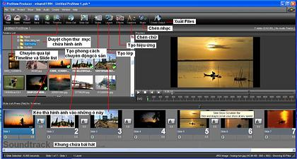
2. Tại Folders list: Duyệt chọn thư mục chứa hình ảnh để nhập vào.
3. Kéo thả những hình ảnh xuống khung Slide list (các ô bên dưới).
4. Nhấp Music để chèn nhạc. Sau khi bài hát đã nhập vào khung Soundtrack.
- Nhấp vào ô thời gian bên dưới mỗi hình để ấn định thời gian cho hình ảnh bằng cách gõ số vào thay cho mặc định là 3.0 giây (nên đặt thời gian cho phù hợp với câu hoặc đoạn của bài hát), tiếp tục chèn thêm hoặc xóa bớt hình ảnh cho trùng khớp với điểm cuối cùng của bài hát.
Lưu ý: Nếu bài hát bắt đầu quá sớm, nhấp vào biểu tượng có chữ Timeline trên thanh công cụ để chuyển sang Slide list, sau đó nhấn giữ phím Ctrl đồng thời nhấn giữ chuột vào bài hát ở khung Soundtrack và kéo ra sau một khoảng ngắn (xem hình):
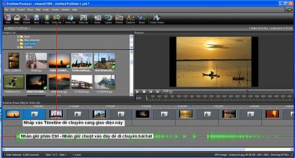
Xong, nhấp vào chữ Slide list ở trên để trở về Timeline.
- Nhấp vào ô có chữ AB giữa 2 hình để chọn hiệu ứng chuyển cảnh, có hàng trăm hiệu ứng để bạn chọn tùy thích, thời gian cứ để mặc định là 3 giây.
- Điều chỉnh lại độ dài của hình ảnh và bài hát cho bằng nhau (nếu cần).
5. Viết tiêu đề bài hát: Nhấp chọn vào hình ảnh đầu tiên ở Khung Slide list (hình ảnh sẽ có đường viền xanh) rồi nhấp vào biểu tượng có chữ Captions để chèn chữ, bạn sẽ có giao diện như sau:
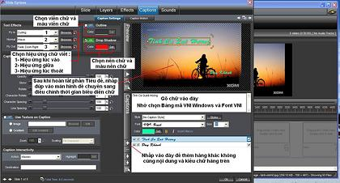
Lưu ý: Nhớ chọn Bảng mã VNI Windows và Font chữ VNI.
- Gõ chữ vào ô màu trắng dưới màn hình video, chọn Font chữ, cỡ chữ, màu chữ, nền và màu nền chữ… rồi nhấn giữ chuột di chuyển đến vị trí bạn muốn.
- Nếu muốn gõ hàng khác không cùng kiểu chữ và màu chữ hàng trên thì nhấp vào dấu + (bên khung trắng dưới) để sang hàng khác.
- Chọn hiệu ứng cho chữ viết trên khung Text Effects (trên cùng bên trái):
+ Fly In: Hiệu ứng của chữ viết lúc vào.
+ Normal: Hiệu ứng của chữ giai đoạn giữa.
+ Fly Out: Hiệu ứng của chữ lúc thoát ra.
Lưu ý: Tạo hiệu ứng cho hàng chữ nào thì nhấp chọn vào hàng đó (phía dưới). Bạn chỉ cần nhấp chuột vào chữ Browse rồi nhấp chọn vào tên các hiệu ứng trong đó và xem thử, khi vừa ý thì nhấp Apply.
Hoàn tất phần tiêu đề, nhấp đúp vào màn hình video để chuyển sang giao diện sau:
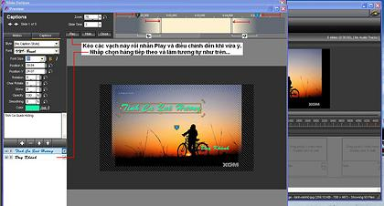
- Nhấp chọn vào hàng một hàng chữ (dưới bên trái).
- Nhấn giữ chuột vào vạch số 1 hoặc 2 kéo theo chiều mũi tên đỏ để ấn định điểm bắt đầu (1) và kết thúc (2) hiệu ứng biểu diễn của hàng chữ.
- Nhấn giữ chuột vào vạch kép đứng để ấn định thời gian cho Fly In (1) và Fly Out (2).
- Nhấn Play để xem và điều chỉnh theo ý muốn.
Các thao tác này đòi hỏi nhiều thời gian để điều chỉnh nếu bạn có chèn lời bài hát biểu diễn đồng thời với lời của ca sĩ. Xong, thoát giao diện này đi.
6. Tạo hiệu ứng (Effects) cho hình ảnh:
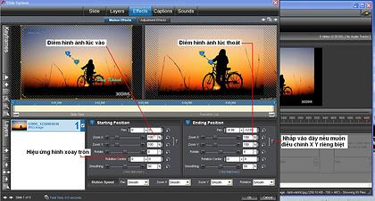
- Màn hình bên trái là điểm bắt đầu (vào) và bên phải là điểm cuối cùng (thoát)… cho một hình ảnh trong khung Timeline. Cân chỉnh ở Zoom X-Y.
- Nhấp vào nút nhỏ phía sau kênh X-Y (cho hở ra) để cân chỉnh X – Y riêng biệt
- Nhấn Play để xem thử, vừa ý thì nhấp OK hoặc Thoát.
Trong phạn vi bài này, các bạn chỉ thực hành các thao tác trên. Các chức năng còn lại, NV sẽ hướng dẫn riêng cho bạn nào có yêu cầu.
7. Kiểm tra và điều chỉnh độ dài của hình ảnh lần cuối bằng cách tăng hoặc giảm thời gian hiển thị hình ảnh cho bằng với độ dài bài hát. Nhấn Play để xem và cân chỉnh lần cuối trước khi xuất Files.
8. Xuất Files: Nhấp vào biểu tượng hình cái đĩa (Create Output):
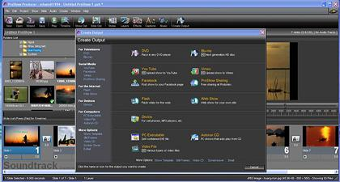
Bạn muốn xuất Files ra dạng nào thì nhấp chọn vào đó rồi nhấn Create. Phần còn lại là chỉ việc ngồi chờ đến khi máy làm xong.
ProShow Producer có thể tạo cho bạn những video trình chiếu ảnh cực đẹp, nó có thể tạo các kiệt tác trình chiếu cao cấp và mức độ chuyên nghiệp mà không chỉ rất ấn tượng và tác động mạnh mẽ đến người xem mà còn làm cho nó trở nên có tính thương mại. Còn chờ gì nữa bạn hãy nhanh tay download ProShow Producer về máy để tự tạo slideshow riêng cho mình.

Download Proshow Producer để sử dụng để tạo ra những bức ảnh đẹp và những đoạn video đáng nhớ tất các các ảnh trong ổ cứng hay tải lên album ảo trên mạng mà còn có thể sử dụng để tạo thành các bộ ảnh trình chiếu tuyệt đẹp.

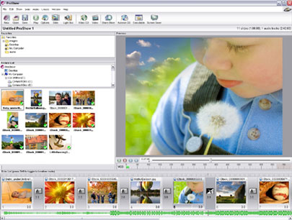
Download Proshow Producer - Phần mềm Tạo ảnh thành slideshow miễn phí

Công cụ mang tên phan mem Proshow Producer vượt trội ở chỗ có khả năng biến một bộ sưu tập ảnh số thành một slideshow dưới dạng file flash huyền hảo. Chương trình Proshow Producer cho phép bạn tạo các kiệt tác trình chiếu cao cấp và mức độ chuyên nghiệp ấn tượng, tác động mạnh mẽ đến người xem.

Giao diện của phan mem Proshow Producer rất dễ sử dụng với thanh menu và thanh công cụ bố trí bên trên. Cửa sổ cây thư mục của Proshow Producer đặt bên trái có chức năng xem trước các file ảnh, bên phải là cửa sổ xem trước. Dưới cùng là nơi đưa vào các hình ảnh để tạo slideshow.

Tai Proshow Producer là sản phẩm của hãng Photodex và cũng có chức năng tạo slideshow, nhưng Proshow Producer đã bổ sung đầy đủ, và hơn thế nữa các tính năng của Download Proshow Producer để người dùng dù là dân chuyên nghiệp hay những bạn học sinh đều phải công nhận đó là một phần mềm đồ họa trình diễn tốt nhất và dễ sử dụng hơn cả.
Cách sử dụng Proshow Producer hoàn toàn không khó khăn gì, chỉ qua 7 bước thực hiện trên các tính năng của chương trình:

1. Các lớp (Layers) trong Proshow Producer

- Thêm không giới hạn các lớp vào bất kỳ slideshow nào.
- Tai phan mem proshow producer cho phép kéo thả dễ dàng để bổ sung thêm nội dung vào một slideshow.
- Hỗ trợ hơn 100 loại file, có hỗ trợ các định dạng file dạng thô RAW của một số loại máy ảnh, máy quay phim kỹ thuật số.
- Hỗ trợ tính trong suốt cho các file psd, png, tiff và gif.
- Chuyển bất kỳ lớp nào thành một mặt nạ (mask) để che giấu hay làm lộ ra một phần của các lớp phía dưới.
- Thêm màu chuyển sắc (gradient) hay đồng nhất (solid) trên một lớp trình chiếu để cho ra các kết quả rất lạ mắt.
- Có nhiều hiệu ứng chuyển tiếp cho các lớp riêng biệt.
- Giúp thực hiện nhanh và dễ dàng hơn bằng cách dùng các mẫu slideshow có sẵn.
- Phan mem Proshow Producer dễ dàng phục hồi các file thất lạc hay bị di chuyển khỏi một slideshow bằng tính năng mới Find Missing Files. Cho phép chụp ảnh các khung hình trong slide thành ảnh JPEG để in.

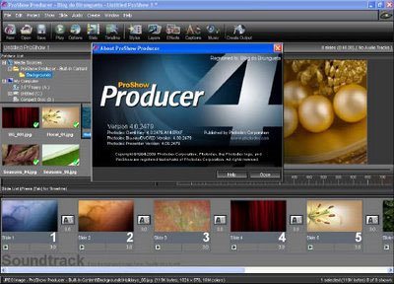
Download Proshow Producer - Phần mềm lồng ghép ảnh với nhiều tính năng mới

2. Biên tập hình ảnh (Edit)n của Proshow Producer

- Có các công cụ hiệu chỉnh ảnh để làm sắc nét, hiệu chỉnh màu...
- Tạo các khung ảnh, bo viền cho hình ảnh hay các đoạn video với những họa tiết mới.
- Proshow Producer tạo các hiệu ứng mở màn theo phong cách điện ảnh (Hollywood-Style) bằng công cụ mới Chroma Key Transparency.
- Cho phép hiệu chỉnh độ mờ đục (opacity) cho bất kỳ lớp nào trên một slideshow.
- Tạo độ sâu cho ảnh của slideshow bằng cách điều chỉnh màu sắc và độ mờ đục của một bóng đổ lên bất kỳ lớp nào trên một slide.
- Cắt cúp và xoay ảnh hay video một cách chính xác.
- Có công cụ hỗ trợ loại bỏ hiện tượng mắt đỏ cho ảnh.

3. Chuyển động (Motions)

- Thêm nhiều chuyển động như quay theo đối tượng (pan), thu phóng (zoom) và xoay (rotate) cho bất kỳ lớp nào vào trong một slideshow, tương tự như trong điện ảnh thực.
- Zoom theo 2 trục trên màn hình X và Y đối với một lớp riêng biệt.
- Tạo các đường chuyển động phức tạp bằng cách lập các điểm chốt trên thanh trượt thời gian khung hình.
- Có thể xem trước slide có chọn lựa, cho phép bố trí chính xác các hình và các video trên một slideshow. Thực hiện điều khiển việc định giờ trình chiếu bằng thanh tiến trình (Slide Timeline) mới trong ProShow Producer 3.0. Có thể chuyển đổi qua lại giữa giao diện xem danh sách thường (Slide List) và dạng thanh tiến trình Timeline để đồng bộ chính xác phần âm thanh với cảnh nào đó trong slideshow.

4. Các lời chú thích (Captions)

- Cho phép chọn font, cỡ và màu sắc font của các lời chú thích (caption) trên các slideshow. Làm sinh động các caption của bạn bằng nhiều hiệu ứng rất đặc sắc, vượt trội so với bản trước đây. Có nhiều kiểu caption mới, các tính năng chèn khoảng dòng caption và ký tự caption.
- Thêm các caption tương tác để khởi động nhanh các động tác như Ngưng - Pause, Chạy lại - Resume, Trình diễn kế tiếp - Next Slide, Trình diễn trước đó - Previous Slide, Viết thư điện tử - Email... và nhiều hơn nữa.

5. Âm nhạc và âm thanh (Music and Sounds)
- Cho phép kéo thả các file âm thanh MP3 hoặc WAV vào trình diễn.
- Lưu một track âm thanh trực tiếp từ một CD và thả nó vào slideshow.
- Cắt cúp âm thanh và tạo các hiệu ứng (effect) bằng bộ công cụ tích hợp Audio Trimmer, dạng sóng của track âm thanh tích hợp trong danh sách slide.

6. Hình nền (Backgrounds)

- Có thể dùng các màu đồng nhất, các màu chuyển sắc (gradients), hay các video làm nền cho slideshow. Cũng có thể dùng các phông nền tích hợp có sẵn của chương trình.
- Proshow Producer cho phép kiểm soát các cấp độ điều chỉnh của phần nội dung nền.

7. Các định dạng đầu ra

- DVD, VCD.
- Autorun CD (CD tự chạy).
- File chạy tổng hợp EXE.
- Chia sẻ slideshow qua email, chia sẻ trực tuyến miễn phí và phát slideshow lên web.
- Streaming flash video.
- Compressed AVI (AVI nén) hoặc Uncompressed AVI (AVI không nén).
- Quicktime video (MOV).
- Video độ nét cao (HD), Windows Media Video (WMV).
- MPEG 1 và MPEG 2.
-Tai phan mem proshow producer có các trình bảo vệ màn hình (Screensaver).

Sau khi sử dụng các tính năng của Download Proshow để tạo một bộ ảnh trình chiếu từ những bức ảnh được lựa chọn, bạn tải file trình chiếu lên YouTube và có thể chia sẻ với các bạn ở khắp nơi.

Hướng dẫn sử dụng ProShow Producer
Download Proshow Producer là một phần mềm thông dụng hiện nay cho phép người sử dụng tạo những đoạn phim hay những đoạn flash dưới dạng trình diễn show ảnh.
A/ Slide Options
2. Kích đúp vào một bức ảnh hay một đoạn video bất kỳ (sau khi đã thả vào khung Slide) hiện lên bảng Slide Option: lựa chọn kiểu trình chiếu trong riêng bức ảnh hoặc video đó.
I/ Tab Layer
3. Lựa chọn các bức ảnh hay đoạn phim lồng vào Slide:
1/ Content of Slides:
Thêm các lớp vào bức ảnh của bạn (tối đa 100 files). Hỗ trợ tính trong suốt cho file gif, png, psd.
Click vào biểu tượng dấu cộng sẽ có 4 dòng cho bạn lựa chọn (chèn Image / Video vào slide, thêm lớp màu, lớp tuyến tính, XYZ?
2/ Layer Settings : Khung điều chỉnh cho lớp
3/ Masking: Chuyển bất kì lớp nào thành 1 mặt nạ, tùy chọn hoàn toàn để che giấu hay làm lộ ra các góc độ của các lớp phía dưới, thường ứng dụng làm những nét mờ cho show. Phần này khá là hay và bạn nên chú ý để bạn có thể tạo ra những hiệu ứng sáng tạo.
a/ On/Off : Lựa chọn Layer để làm mask
b/ Mask Depth: Số lớp còn lại mà layer làm mask này che đi.
c/ Channel: Chọn kiểu che đi theo kênh màu nâu hoặc là trong suốt
d/ Invert: Đảo ngược kiểu Mask (tạm hiểu vậy- ko biết giải thích thế nào )
Mask chỉ được áp dụng khi số Lớp mà bạn chèn vào lớn hơn 1
4/ Video Clip Settings: Nếu bạn add một lớp là một file Video thì Video Clip Settings cho phép bạn chỉnh sửa đoạn phim đó theo ý thích:
a/Trim Clip:
Giả như bạn chèn file video vào mà không muốn chèn cả mà chỉ muốn chèn một đoạn trong đó thì ấn vào Trim Clip:
4. Ấn Play, chọn Start Here cho bắt đầu đoạn và End Here cho kết thúc. Bạn có thể di chuột vào Video Timeline để trực tiếp chỉnh.
Note: Tính năng này có thể áp dụng để cắt và nhập một đoạn phim bất kỳ.
b/ Volume: Âm thanh cho đoạn phim
c/Speed: Điều chỉnh nhanh chậm cho đoạn video.
II/ Tab Editting
5. Thay đổi bức ảnh hoặc phim của bạn theo ý thích:
1/Edditing Tools
- Rotare: chọn kiểu xoay ảnh
- Flip: Kiểu lộn ảnh( lộn trên xuống dưới, lộn trái sang phải)
- Vignette: Tạo khung cho bức ảnh, tùy chọn các kiểu khung.
- Red eye: Loại bỏ hiện tượng mắt đỏ(khi chụp ảnh hay bị)
- Crop: Điều chỉnh lại kích cỡ ảnh
2/Adjustments
-Opacity: Độ mờ đục
-Brightness: Độ sáng
-White Point: Độ trắng
-Black Point: Độ đen
-Contrast: Độ tương phản
-Hue: Thay đổi màu theo các lớp màu trên bức ảnh
-Sharpen: Độ đứt gấy nét ảnh
3/Chroma Key Transparency: Tạo các hiệu ứng mở màn theo phong cách Mỹ - Hollywood-Style (???). Tạo các khoảng màu cụ thể kết hợp với Masking ở Tab Layer để tạo những hiệu ứng sáng tạo4/Colorize, Outline, Drop Shadow: Thay đổi màu, tạo đường viền, tạo bóng cho lớp.
III/ Tab Effect
Tạo những hiệu ứng chuyển cảnh thay đổi như màu, độ mờ nhạt…
6. Bên trái là bắt đầu, và bên phải là kết thúc. Chú ý là phải thiết lập thông số 2 bên khác nhau mới thấy được các hiệu ứng.
-Opacity: Độ mờ đục
-Brightness: Độ sáng
-White Point: Độ trắng
-Black Point: Độ đen
-Contrast: Độ tương phản
-Hue: Thay đổi màu theo lớp (màu)
-Sharpen: Độ đứt gấy nét ảnh
-Colorize: Chọn lại màu cho bức ảnh(#hue)
Ngoài ra bên cạnh còn các ô hiển thị chế độ cho từng phần (Manual – thiết lập, Auto – tự động; chỉ áp dụng cho Key Frames.)Phần này thật chú ý đến Key Frames( rất quan trọng)
Ấn vào Add Key Frames( nút hình dấu cộng) Proshow Producer sẽ chèn một Key Frames( tạm gọi là một lớp chuyển tiếp).
Trong hình 3 ô khoanh là 3 Key Frames, số lượng Key Frames có thể nhiều hơn. Thời gian giữa các Key Frames có thể chỉnh bằng cách kéo thả các Key Frames, hoặc nháy chuột phải vào nó chọn "Set Time"
Tính năng: rất khó giải thích tính năng của Key Frames nhưng mình lấy một ví dụ như sau: Nếu bạn muốn bức hình của mình nhấp nháy chẳng hạn, thì add thật nhiều lớp chuyển tiếp, chỉnh Hue cho từng lớp ( nhớ phải bằng nhau), chỉnh các khoảng thời gian thật nhỏ(
IV/Tab Motion
7. Tạo các hiệu ứng chuyển động :
-Pan: di chuyển theo tọa độ
-Zoom X: Phóng to theo trục Ox
-Zoom Y: Phóng to theo trục Oy
-Rotate: Xoay ảnh
-Smooting: Độ nhẵn bóng(?: mình thấy phần này không hiệu quả lắm)
Motion Style: Kiểu chuyển động: - Smooth: Nhẹ nhàng
- Linear: Theo dòng
- Accelerate: Nhanh dần
- Decelerate: Chậm dần Key Frames:
Thông thường, nếu không sử dụng Key Frames thì bạn chỉ tạo được những kiểu chuyển động đơn giản, ví dụ như chỉ tạo được chuyển động theo đường thẳng, hay chỉ có phóng to ra. Nhưng khi sử dụng Key Frames thì bạn có thể tạo những chuyển động phức tạp hơn như the đường tròn, đường cong hay đường gấp khúc. Slide trình chiếu của bạn cũng có thể lúc to ra lúc nhỏ vào, hay lúc xoay trái lúc xoay phải. Để làm những việc này chỉ việc add key frames và chỉnh thời gian giữa các Key Frames, thiết lập thông số chuyển động cho từng Key Frames. Chú ý rằng bạn có thể thiết lập thông số trực tiếp bằng cách di chuột vào ô Priview(là ô hiện lên hình bức ảnh) và kéo thả.
V/ Tab Captions
8. Tạo chữ trong Slide:
1/ Caption List: danh sách những đoạn chữ mà bạn lồng vào. Ấn vào nút hình dấu cộng để add, lựa chọn nó để có thể thiết lập nó theo ý thích.
2/ Text: Đánh đoạn chữ mà bạn muốn lồng
a/ Style: Lựa chọn phong cách chữ của bạn do Proshow Producer thiết lập sẵn. Ấn vào Styles để xem trước.
b/ Font: Lựa chọn font chữ, cỡ chữ: In đậm: In nghiêng: Khoảng cách giữa các dòng chữ: Khoảng cách giữa các chữ trong dòng.Macro: Chèn ký tự đặc biệt
3/ Caption Placement: Lựa chọn kiểu Style theo ý mình( ko dùng những cái có sẵn của chương trình).
a/ Align: Căn dòng ( Trái, phải, giữa)
b/ Position: Vị trí đặt text theo trục Oxy
c/ Rotate: Xoay chữ
d/ Skew: Độ nghiêng của chữ
e/ Opacity: Độ mờ nhạt
f/ Caption color: Chọn màu chữ
g/ Outline Caption: Chọn đường viền và màu của đường viền
h/ Drop Shadow: Tạo bóng cho chữ
4/ Use Texture on Caption:
a/ Image: Chọn màu nền cho chữ dựa trên những file ảnh có trong máy bạn
b/ Gradient: Chọn màu tuyến tính ( đẹp!) cho chữ và thiết lập màu đó theo ý thích bằng cách ấn vào Edit Gradient
c/ Zoom: độ phóng to của Image/Gradient được lựa chọn ( thử chỉnh nhỏ hơn 100% để có những màu lạ mắt)
5/ Text Effect:
a/ Fly in: Kiểu xuất hiện chữ
b/ Normal: Kiểu trình chiếu chữ
c/ Fly out: Kiểu biến mất chữBạn nên ấn vào Select để biết rõ chi tiết hơn.
VI/ Tab Captions Motion
Hiệu ứng chuyển động cho chữ:
9. Bên trái là lúc bắt đầu, bên phải là lúc kết thúc
Phần này tương tự phần Motion.
1/ Font Size : =Zoom
2/ Postion : =Pan
3/ Rotate: Xoay cả đoạn chữ
4/ Char: Xoay các chữ cái
5/ Skew: Nghiêng các chữ cái.Phần này dùng Key Frames bạn có thể áp dụng lồng lời cho bài hát hay lồng phụ đề cho đoạn phim ( tuy để lồng được thì hơi bị mệt)VII/ Tab Sounds
10. Chèn âm thanh cho riêng Slide mà bạn chọn:
1/ Sound: Chọn âm thanh từ những file nhạc có sẵn trong máy
2/ Record: Ghi âm từ ngoài vào
3/ Offset: Thời gian bắt đầu so với bức ảnh (0 là cùng bắt đầu, >0 là bắt đầu sau)
4/ Trim Audio: Tương tự Trim Video.
5/ Timing: Chọn thời gian trình chiếu = thời gian của đoạn âm thanh lồng vào.
Phần này có thể áp dụng để lồng tiếng cho đoạn phim.
VIII/ Background
Chọn nền cho Slide (Thông thường như ví dụ của mình là màu đen). Có thể chọn nền là một bức ảnh có sẵn trong máy, một màu, hoặc là một lớp tuyến tính:
11. Phần này rất dễ, dành cho các bạn tự tìm hiểu.
B/ Show Option
Nháy chuột phải vào ô Slide bất kỳ chọn Show Option:
12. Về cơ bản phần này tương tự Slide Option chỉ có khác cái này áp dụng cho toàn bộ show. Có khác một chút về phần Watermark là lồng một bức ảnh làm nền mờ. Một chú ý nữa là về Tab Sountrack cho phép bạn chỉnh file nhạc của show theo ý thích:
13. Sau khi hoàn tất các bước để làm bây giờ bạn chích xuất nó ra dưới định dạng mà bạn muốn:
Tạo slideshow bằng Download Proshow Producer với bốn bước sau
Để “trợ lực” cho người dùng chưa có nhiều kinh nghiệm, Download Proshow Producer tăng cường thêm trình thuật sĩ giúp tạo nhanh một slideshow ảnh chuyên nghiệp mà không mất nhiều thời gian chỉnh sửa. Tại hộp thoại New Slide Show hiện ra khi khởi động chương trình Proshow Producer, bạn nhấn thẻ Wizard rồi chọn Create, hoặc nhấn vào biểu tượng
Bước 1: bạn nhấp nút Add để chọn ảnh (nhấn giữ Ctrl để chọn nhiều ảnh). Nếu muốn chèn slide chứa chữ, bạn nhấn Text và nhập nội dung vào ô trống. Xong, bạn nhấn Next.
Bước 2: bạn nhấn Add và chọn nhạc nền cho slideshow. Tổng thời lượng phát nhạc được thể hiện tại dòng Your show has x music tracks totaling aa:bb (x là số file nhạc, aa:bb là tổng số phút). Xong, bạn nhấn Next để sang bước tiếp theo.
Lưu ý: Nếu muốn xén bớt nhạc trong tải Proshow Producer, bạn nhấp chuột vào bài hát rồi nhấn Edit. Trong hộp thoại Edit Timing, bạn nhấn play để nghe nhạc.
Bước 3: bạn chỉ việc nhấp chuột vào tên một chủ đề áp dụng cho toàn slideshow như: mẫu chúc mừng sinh nhật, mẫu cổ điển, mẫu kỷ niệm ngày cưới,… Khiếm khuyết của chương trình là không hiển thị khung xem thử mẫu giao diện để bạn lựa chọn dễ dàng hơn. Mỗi giao diện có số lượng hiệu ứng động và hiệu ứng chuyển cảnh nhất định, thể hiện tại dòng This theme has x slide styles and y transitions (x là số hiệu ứng động, y là số hiệu ứng chuyển cảnh).
Slideshow tạo ra sẽ có toàn bộ các hiệu ứng trong mẫu giao diện đó. Nếu muốn tăng thêm hiệu ứng cho mẫu giao diện đã chọn, bạn nhấn Edit. Tại hộp thoại Edit Theme, bạn đánh dấu vào các hiệu ứng cần thêm vào giao diện. Các hiệu ứng được sắp xếp theo từng nhóm khá trực quan nên rất dễ lựa chọn. Chọn xong, bạn nhấn Apply, rồi nhấn Next để sang bước 4.
Bước 4: Bạn đặt tên slideshow vào ô Name Your Show, kéo thanh trượt tại mục Tune the Energy Level để quy định mức độ trình chiếu slideshow hay thời gian chiếu từng ảnh (mức Low là chậm, mức High là nhanh). Tiếp đến, bạn chọn tỷ lệ khung hình slideshow tại mục Choose an Aspect Ratio với một trong hai tỷ lệ 16:9 (Widescreen), hoặc 4:3 (Standard).
Cuối cùng, bạn nhấn Create để khởi tạo slideshow.
Hộp thoại Ready to Preview sẽ cho bạn xem thử slideshow trước khi “xuất xưởng”. Nếu vừa ý, bạn nhấn Next để tiếp tục. Còn không, bạn nhấn Back quay lại phần lựa chọn giao diện khác.
Bước cuối cùng, bạn nhấn Save Your Show để lưu slideshow thành file PSH (có thể chỉnh sửa lại sau này), hoặc Publish Your Show để xuất bản slideshow thành nhiều định dạng khác nhau.
tai Proshow Producer - Sau khi chọn Publish Your Show, hộp thoại Create Output liệt kê các định dạng mà bạn có thể áp dụng, như ghi ra DVD, đĩa Blu-ray, chia sẻ lên YouTube, Vimeo, Facebook, chèn vào website bằng mã HTML, file tự chạy (PC Executable), xuất thành nhiều định dạng video thông dụng như AVI, MPEG, OGG, WMV,… (Video File). Chúc bạn tai phan mem proshow producer thành công!
- Hướng dẫn cài đặt và crack

- Tải về và giải nén, cài đặt bình thường​

- Sau khi cài proshow 6 bạn chọn No để không reset máy​

- Copy hết các file trong thư mục crack, Paste vào thư mục cài đặt​

- Chạy file key proshow producer 6 -> chọn yes -> chọn ok​

- Xong -> Mở proshow lên và thưởng thức​

Hướng dẫn sử dụng Proshow Producer​
1 - Viết chữ tiếng Việt :Viết chữ tiếng việt trong Proshow Producer gồm 3 bước cơ bản sau:
1. Bạn cần phải có phần mềm unikey, nếu đang dùng win 7 thì cần dùng unikey 4.0 RC2 ( đây là bản mới nhất tương thích với win7, còn một số bản thấp hơn khi sử dụng hay bị lỗi với win 7)
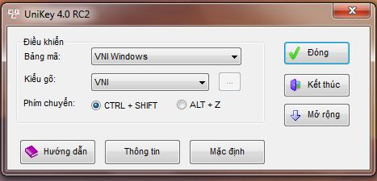2.Bạn tải font VNI Tại Đây về => giải nén =>copy toàn bộ vào ở C/windows/fonts. Một số bạn ko viết được chữ do không có font VNi này ( rất quan trọng)
3.Bạn chỉnh kiểu gõ trong unikey như sau:
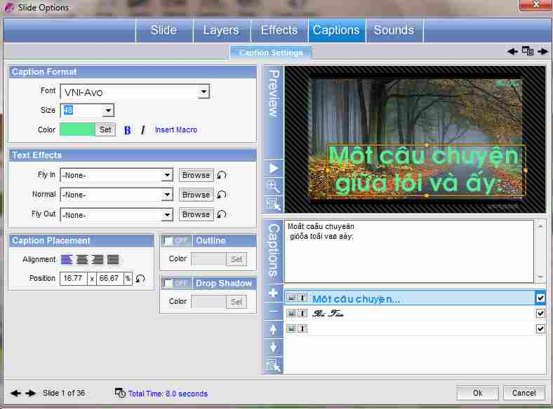Bảng mã: chọn VNI windows
Kiểu gõ: chọn VNI
4.Trong Proshow Producer bạn chọn bất kỳ fonts chữ nào có chữ VNI đứng đầu đều có thể viết có dấu tiếng việt được.
Trong PSP thì ko thể gõ tiếng Việt với font Unicode được chỉ có font VNI và .VNI mới gõ được thôi
kiểu gõ TELEă = aw ; â = aa ; ê = ee ; ơ = [ hoặc ow ; ư = ] hoặc w hoặc uw ; ươ = ][ , sắc = s ; huyền = f ; nặng = j ; hỏi = r ; ngã = x)
kiểu gõ VNI(1 = sắc, 2 = huyền, 3 = hỏi, 4 = ngã, 5 = nặng, 6 = ^, 7 = ơ, 8 = ă, 9 = đ)
Với kiểu gõ TELEX + font VNI thì dùng bảng mã : VNI Windows
Bạn không dùng được với font .VN ở cách này
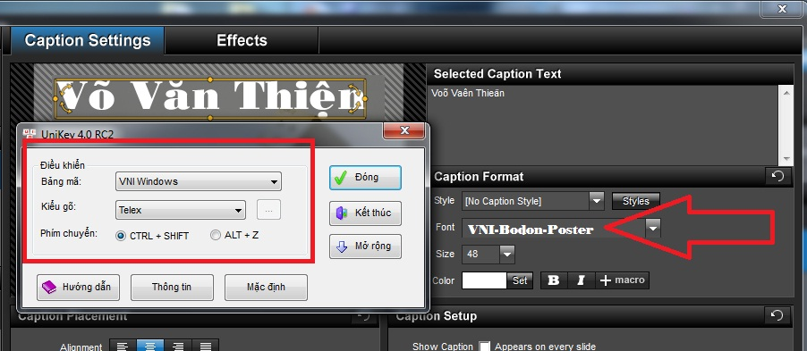
Với kiểu gõ TELEX + font .VN thì dùng bảng mã : TCVN3(ABC)
Bạn không dùng được với font VNI ở kiểu gõ này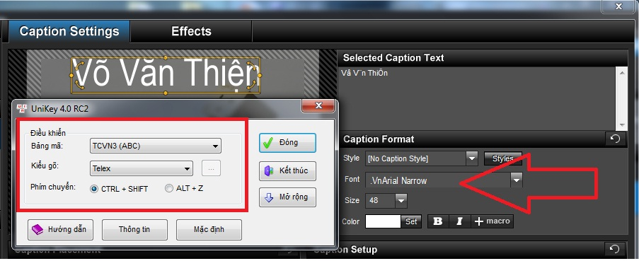
Với kiểu gõ VNI + font VNI thì dùng bảng mã : VNI Windows
Bạn không dùng được với font .VN ở cách này
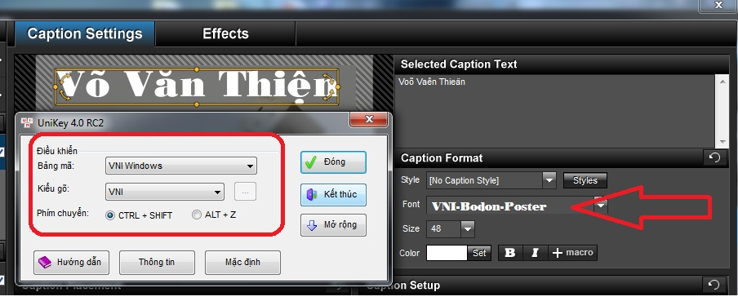
Với kiểu gõ VNI + font .VN thì dùng bảng mã : TCVN3(ABC)
Bạn không dùng được với font VNI ở cách này
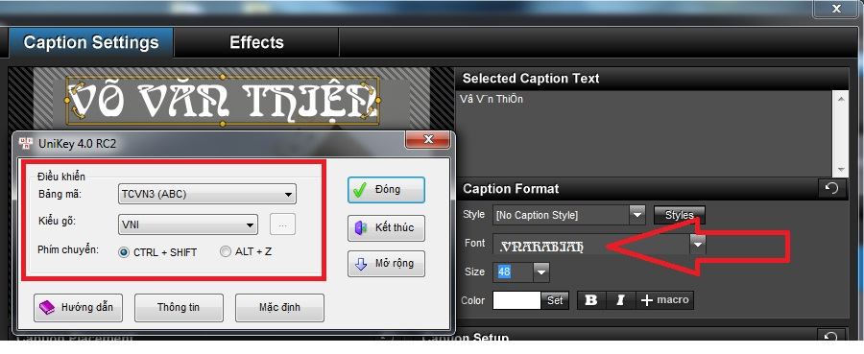
Kết luận
Nếu bạn gõ với font chữ VNI thì chọn bảng mã VNI Windows
Gõ theo font .VN thì dùng bảng mã TCVN3(ABC)
Chú Ý: trọng mục captions sẽ không hiển thị tiếng việt, nhưng trong ảnh lại hiển thị tiếng việt bình thường. Cái này không ảnh hưởng gì tới việc xuất file và viết chữ trong ảnh.
Việc Viết chữ tiếng việt trong Proshow Producer đôi khi ko đơn giản với một số bạn nghĩ. Nhưng thực chất nó vô cùng đơn giản vì một vài lý do như bạn chưa chỉnh đúng Font chữ và nhiều trường hơp mình gặp nhất là do các bạn chưa cài Font VNI. Giờ đây chỉ với phần mềm unikey, nếu đang dùng win 7 thì cần dùng unikey 4.0 RC2 bạn có thể tự tay viết những lời yêu thương gửi gắm trong slideshow ảnh tự tạo rồi nhé!
Tham khảo :
2 - Tạo slideshow ảnh
Bài tham khảohuong dan su dung Proshow Producer qua 5 bước cơ bản như sau:
1. Thêm ảnh, nhạc nền và tựa đề
Sau khi download Proshow Producer về và cài đặt, ở lần đầu chạy ứng dụng, bạn sẽ được hướng dẫn qua một trình thuật sĩ để tạo slideshow cho mình. Đây thật sự là một điều hữu ích cho mọi người bởi ứng dụng sẽ tự làm hầu hết những công đoạn phức tạp. Phần việc còn lại của chúng ta rất dễ, làm rất thích thú.
Cửa sổ đầu tiên của trình Wizard chỉ là để giới thiệu, các bạn nhấn Create đế tiếp tục. Nếu những lần sau muốn tự tay thực hiện cho chuyện nghiệp hơn, bạn có thể bỏ chọn ô "Show at start up" để thủ công thêm nhạc, ảnh, hiệu ứng,…
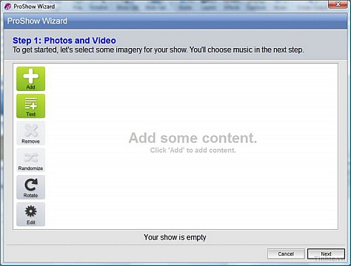Bước đầu tiên trong công việc của chúng ta đó là bước thêm ảnh. Ở đây, bạn có nút Add. Nhấn vào đó và chọn những tập tin bạn định thêm vào slideshow ảnh của mình. Việc thêm ảnh vào lâu hay mau tùy vào số lượng và dung lượng các ảnh. Các ảnh thêm vào sẽ xuất hiện theo thứ tự trong khung nhìn của chúng ta. Bạn có thể di chuyển ảnh theo thứ tự tùy ý bằng cách kéo thả đến vị trí mong muốn.
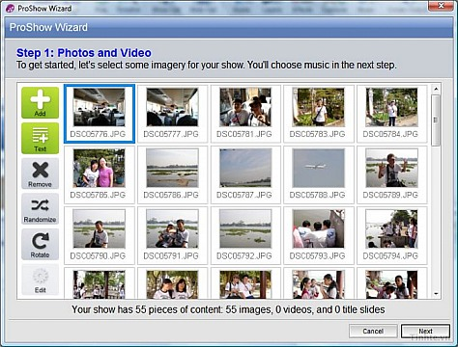Chúng ta có một số tùy chỉnh về ảnh ở thanh công cụ bên tay trái đấy. Chức năng Text dùng để thêm văn bản, tiêu đề cho ảnh. Nút Remove sẽ giúp bạn gỡ bỏ những ảnh không thích (có thể chọn nhiều ảnh cùng lúc). Nếu còn sót một số ảnh bị sai "tư thế", hãy dùng nút Rotate để xoay lại cho đúng hướng. Tất cả những thứ chúng ta cần đều nằm trong một cửa sổ, quá tiện đúng không nào?
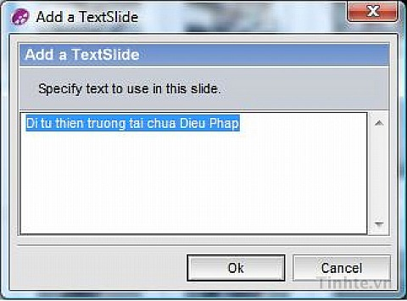
Mình sẽ nói kĩ hơn một chút về phần thêm chữ. Đừng lo sợ vì bạn không gõ được tiếng Việt mặc dù đã chỉnh nhiều bảng mã bởi đơn giản, Proshow Producer không hỗ trợ chúng ta nhập tiếng Việt. Hi vọng trong những bản cập nhật kế tiếp, hãng Photodex sẽ sớm sửa lại vấn đề này. Tạm thời chúng ta dùng tiếng Việt không dấu vậy. Sau khi thêm chữ, bạn có thể di chuyển khung chữ đến vị trí khác tương tự như khi thao tác với ảnh.
2. Chọn nhạc và chủ đề cho slideshow
Vậy là ta đã xong bước thứ nhất. Giờ ta chuyển sang bước thứ 2, đó là thêm nhạc để slideshow ảnh của chúng ta thêm phần thú vị. Nút "Add" sẽ giúp bạn chọn lấy bản nhạc mà mình thích. Nếu slideshow dài hoặc bạn muốn làm cho nó phong phú thì bạn thêm nhiều bản nhạc vào cũng được. Phần chỉnh thời lượng nhạc mình sẽ nói sau. Nhấn Next để tiếp tục.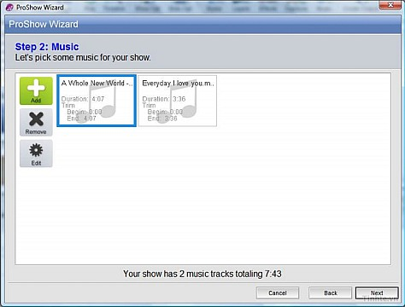
Trong cửa sổ kế tiếp, Proshow Producer sẽ yêu cầu bạn chọn một chủ đề thể hiện hình ảnh (Theme). Các chủ đề này bao gồm hiệu ứng chuyển cảnh giữa các slide hình với nhau và nhằm nhấn mạnh một điều gì đó tùy theo theme bạn chọn. Nếu không thích, bạn có thể chọn một theme gần gần giống với nội dung ảnh nhất rồi nhấn nút Edit bên tay trái để tự chọn hoặc bỏ bớt hiệu ứng.
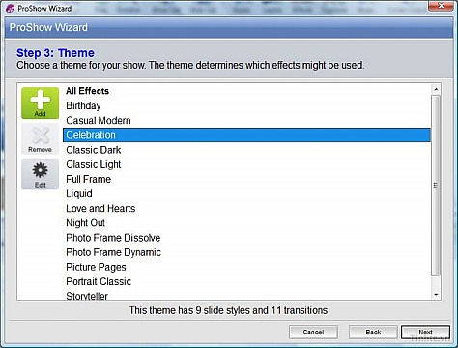
3. Nhập chi tiết và xuất phim
Gần xong rồi! Còn bước cuối cùng: nhập chi tiết nữa là xong. Ở mục "Name your show", bạn nhập vào tên slideshow ảnh của mình. Kế đó chỉnh "nhịp điệu" cho đoạn phim của chúng ta ở mục "Tune the Energy Level", tức chỉnh cho ảnh sẽ trình diễn ở tốc độ nào. Kéo thanh trượt về phía bên phải để tăng tốc hơn (thích hợp cho những ảnh vui nhộn). Còn với những ảnh mang tính chất kỉ niệm, bạn có thể cho tốc độ chậm một chút (kéo về phía Low) để chúng ta có thể từ từ thưởng thức. Cuối cùng, hãy chọn tỉ lệ cho bộ phim. Nếu bạn sẽ xem lại trên màn hình máy tính, TV LCD, chọn vào Widescreen. Khi đó, phim của bạn sẽ theo tỉ lệ dài:rộng là 16:9, tỉ lệ mà rất nhiều màn hình máy tính, TV và cả điện thoại đang hỗ trợ. Nếu bạn chỉ dùng để xem lại trên TV cũ, màn hình iPod, iPhone thì chọn Standard (4:3). Thật ra, bạn vẫn có thể xem phim tỉ lệ 4:3 trên màn hình 16:9, chỉ có điều sẽ có phần viền đen xuất hiện, không ảnh hưởng nhiều đến việc thưởng thức ảnh của ta. Xong rồi đấy. Nhấn nút Create thì bạn sẽ thấy điều kì diệu.
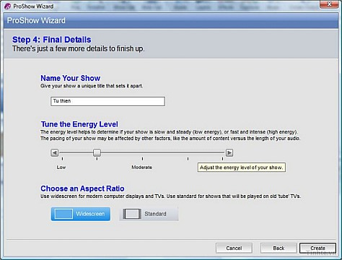
Đó là video của chúng ta đang được chơi lại. Nếu bạn đã hài lòng, chọn Next để sang bước kế tiếp nhé. Còn nếu chưa, bạn chọn vào nút Back để quay lại các bước trước và chỉnh sửa.
Công đoạn cuối cùng của chúng ta đó là đưa ra thành phẩm. Bạn có thể lưu lại ("Save your Show"), xuất ra thành phim ("Publish Your Show"). Việc lưu lại thì dễ dàng rồi. Để chia sẻ phim cho mọi người, chắc chắn bạn phải dựng slideshow của ta thành đoạn phim ngắn, do đó hãy nhấn vào "Publish You Show".
Cửa sổ kế tiếp bạn sẽ thấy được rất nhiều định dạng, trang mạng xã hội,… để xuất phim. Chọn vào định dạng mong muốn, ở đây mình sẽ lấy ví dụ là xuất "Video File" (tập tin phim), sau đó bạn muốn dùng phần mềm ghi đĩa nào khác hoặc chép ra bút nhớ, chép vào điện thoại, máy tính bảng,… đều được cả.
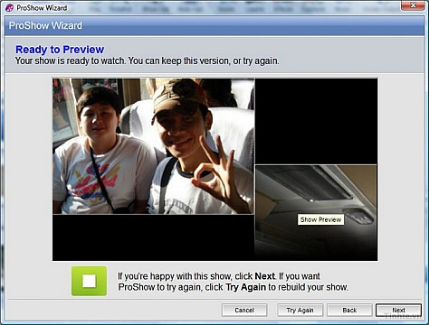
Trong trường Video Preset, bạn có thể chọn chuẩn phim phù hợp với đãi DVD, phim HD, CD, PC hoặc tự chỉnh tay (Custom). Để đơn giản, mình chọn xuất ra phim HD hoặc DVD để dể chia sẻ cho mọi người. Các thông số nhìn chung ổn cả, nhấn Create và chọn nơi lưu trữ để bắt đầu quá trình dựng phim. Xin chúc mừng, đoạn phim của bạn đã hoàn thành rồi đấy.
4. Chỉnh sửa chi tiết từng slide
Ở phần hướng dẫn nói trên, bạn có thể dừng tại bước Save Your Work để tùy chỉnh thêm một chút về hình ảnh. Lưu lại rồi thì bạn sẽ được chuyển trọng tâm vào cửa sổ làm việc chính của Proshow Producer với nhiều công cụ phức tạp, nhưng hãy bình tĩnh, cũng dễ thôi, không có vấn đề gì cả. Giao diện này được chia làm bốn phần: Trên cùng là thanh menu và công cụ, bên phải là nơi duyệt qua các thư mục để chọn ảnh, bên trái là khung xem trước và bên dưới là thanh kịch bản. Có một số hình ảnh bạn muốn hiện lâu để cùng mọi người bàn luận hoặc để xem chi tiết hơn, bạn có thể thay đổi thời lường cho mỗi slide bằng cách nhấp đôi vào các con số bên dưới rồi nhập thời gian (đơn vị giây) theo ý thích. Bạn cũng có thể chỉnh thời lượng cho hiệu ứng chuyển cảnh bằng cách tương tự.
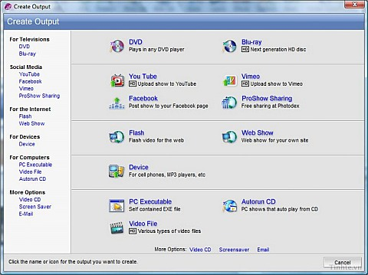
5. Ngắt, giới hạn thời gian cho nhạc nền
Nhạc nền được biểu diễn dưới dạng sóng âm ở bên dưới slide hình. Muốn nhạc dừng ở đâu, bạn nhấp phải chuột vào đúng vị trí đó, chọn "Stop Track Here".
Ngoài ra, bạn còn có thể chèn thêm nhiều nhạc khác vào bằng cách xóa đoạn nhạc có màu xanh dương đi, duyệt tìm rồi kéo thả bài hát mới vào ô Soundtrack. Thực hiện lại thao tác trên nếu bạn muốn nhập thêm nhiều bài nữa để slideshow thêm sinh động.
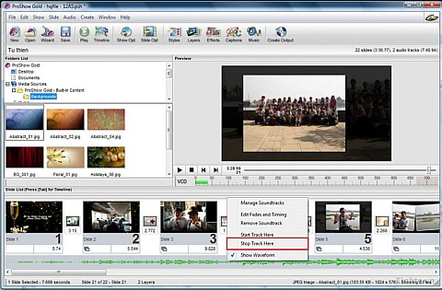
Nguồn: forum.bkav.com.vn

